ACO Aufsatzstück Muli-Flex-PE fäkalienfrei B125

ACO Haustechnik

Eigenschaften

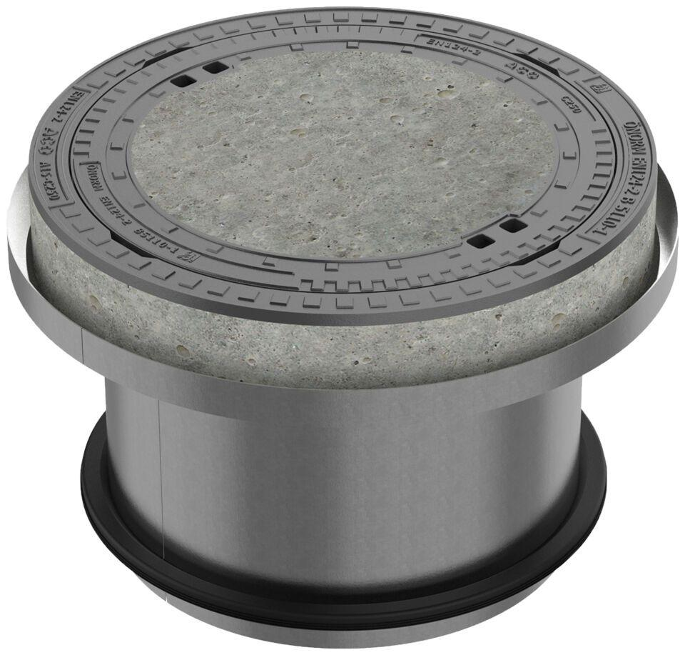

GTIN:

4068121216201

HAN:

3016792